Actividad 10
Lenguaje de marcas HTML
Mapeo (MAPPING)

- Crear un documento en formato HTML donde utilices las etiquetas y técnicas de mapeo vistas en clase, de tal manera que muestre el mapa de la isla de gran canaria y la ubicación de tres sucursales (VECINDARIO, TELDE, LAS PALMAS); guárdalo con el nombre de “donde_estamos.html”.-

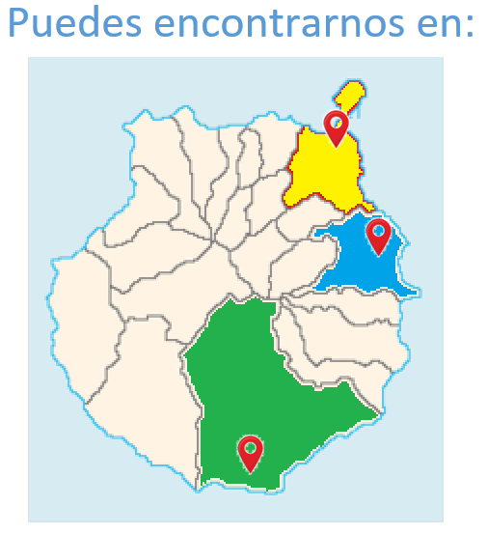

- La interacción de esta página consistirá en que, al picar en cada una de dichas localizaciones, abrirá sendas paginas externas en nuevas pestañas, cada una de ellas contendrá la información de la sucursal (dirección, teléfono y una foto de la fachada.)

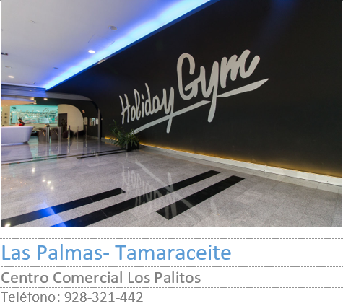

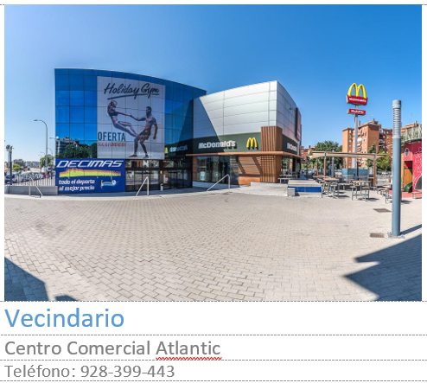
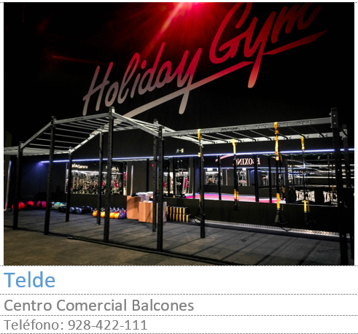

- Agrega al menú principal la opción “DONDE ESTAMOS” y vincula la página del mapeo “donde_estamos.html” para que se abra en el bloque contenido

